ACOPOStrak oggi anche per ambienti igienici
La variante IP69K del sistema di trasporto per industrie con stringenti requisiti igienici
B&R rilascia ufficialmente la variante IP69K del sistema di trasporto intelligente ACOPOStrak. La nuova versione del track resiste a lavaggi con acqua in pressione fino a temperature di 80°. Questo lo rende ideale per l’uso in applicazioni alimentari e farmaceutiche con i più alti requisiti di lavabilità.

Non solo il nuovo track è lavabile ad alta pressione, è anche completamente protetto dalla polvere. Con la protezione IP69K, è perfetto per le applicazioni nel packaging primario. In installazioni complesse ACOPOStrak può essere tranquillamente impiegato in zone sia aride sia umide.
Protezione contro la corrosione per i carrelli e i segmenti
I carrelli e i segmenti della nuova variante del track sono in acciaio inossidabile e saldati in modo da sigillare e resistere alla corrosione. La carena in acciaio inossidabile permette di impiegare questo sistema per il trasporto di prodotti corrosivi e di operare immerso in ambienti difficili con atmosfere corrosive o saline. Tutte le superfici del track sono, infatti, resistenti chimicamente, e non consentono la penetrazione di particelle o fluidi all’interno dei carrelli o dei binari lungo i quali scorrono. Anche i magneti dei carrelli sono completamente protetti contro i lavaggi ad alta pressione.
Assoluta flessibilità
Con la versione IP69K dell’ACOPOStrak, B&R fornisce la convenienza della produzione di massa anche con lotti di dimensione unitaria – oggi anche per le industrie con stringenti requisiti igienici. È possibile espandere il sistema ACOPOStrak in modo flessibile aggiungendo moduli di binario e postazioni di lavorazione. Questo rende le macchine adattabili a qualsiasi cambio di produzione, in ogni momento.

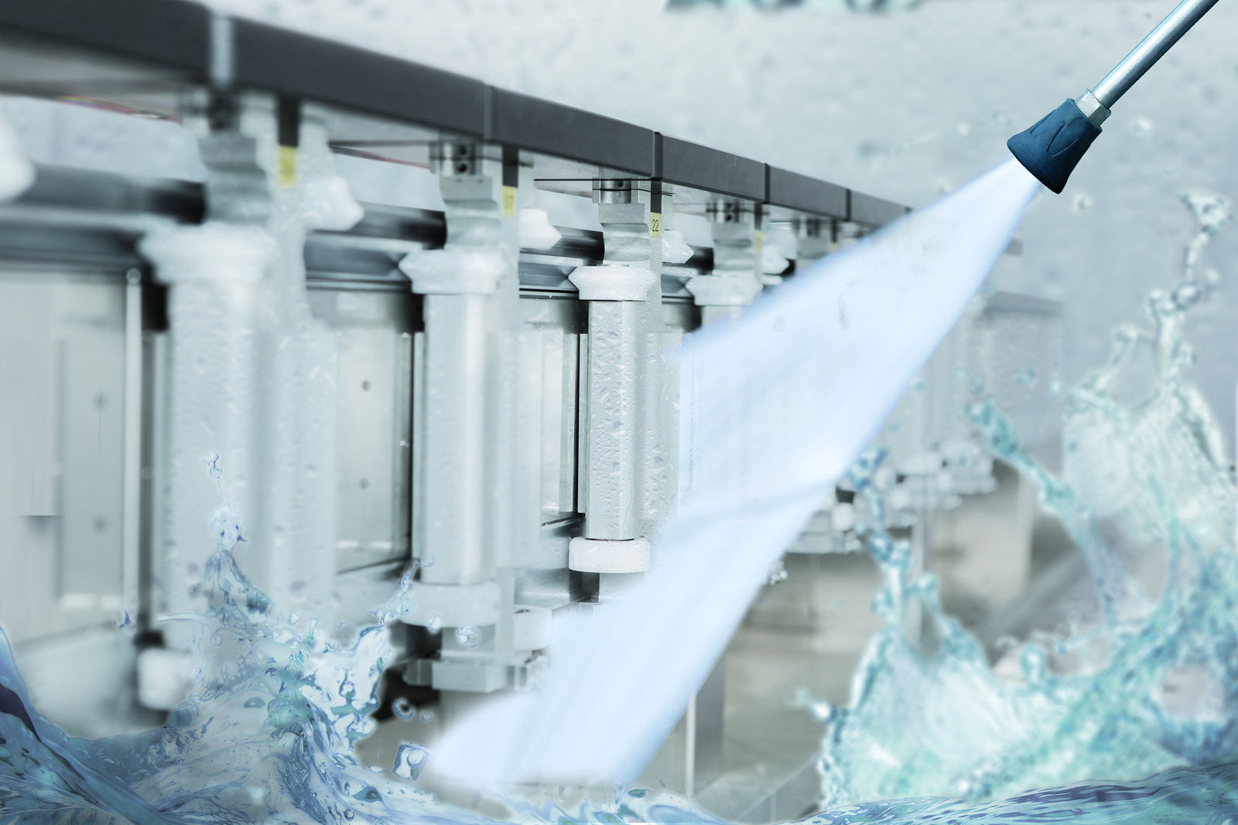
Non solo il nuovo track è lavabile ad alta pressione, è anche completamente protetto dalla polvere.

A proposito di B&R
B&R, una divisione del Gruppo ABB, è leader globale nell'automazione industriale con sede in Austria. B&R combina tecnologia all'avanguardia con ingegneria avanzata per fornire ai clienti, praticamente di ogni settore, soluzioni complete per l'automazione di macchine e fabbriche, controllo del movimento, HMI e tecnologia di sicurezza integrata. Con gli standard di comunicazione IoT industriale tra cui OPC UA, POWERLINK e openSAFETY, nonché il software Automation Studio, B&R ridefinisce costantemente il futuro dell'ingegneria dell'automazione. Lo spirito innovativo che mantiene B&R all'avanguardia nell'automazione industriale è guidato dall'impegno a semplificare i processi e a superare le aspettative dei clienti.
Per maggiori informazioni, visita www.br-automation.com

